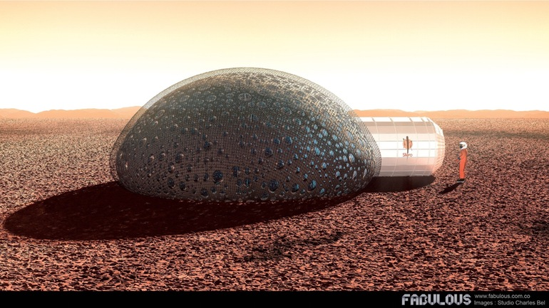
Французская компания Fabulous спроектировала концептуальный жилой модуль под названием Sfero, который может быть возведен прямо на Марсе по технологии 3D-принтинга с использованием доступных на местности материалов.
Жилище, напоминающее футуристическое иглу, будет частично находиться под землей. Доступ в помещение осуществляется через единственный длинный коридор с воздушным шлюзом. Строение имеет три этажа, соединенных винтовой лестницей. Первый из них скорее похож на мезонин, площадь которого составляет всего 3 кв.м. Он предназначен для выращивания продуктов питания. Средний этаж площадью 29 кв.м. состоит из рабочей зоны и ванной комнаты. Нижний – 40 кв.м. – отведен под спальню.
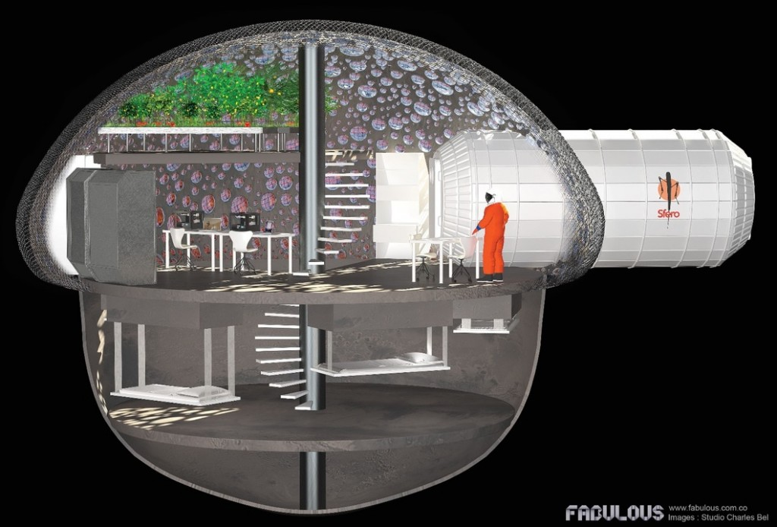
Компания рассчитывает, что собственный подпочвенный слой Марса может быть использован как материал для 3D принтера. Пока не ясно, как это будет работать, однако предполагается, что процесс будет включать в себя извлечение железа из грунта и скал планеты и превращение мёрзлых отложений в воду, которая будет использоваться как изоляция между внутренним и внешним слоем модуля для уменьшения последствий солнечной радиации.

Проект Hi-Seas, в рамках которого идет подготовка космонавтов к осуществлению пилотируемой экспедиции на Марс. Настало время узнать, в каких условиях живут участники этого космического эксперимента. Добро пожаловать в дом будущих колонизаторов Марса.
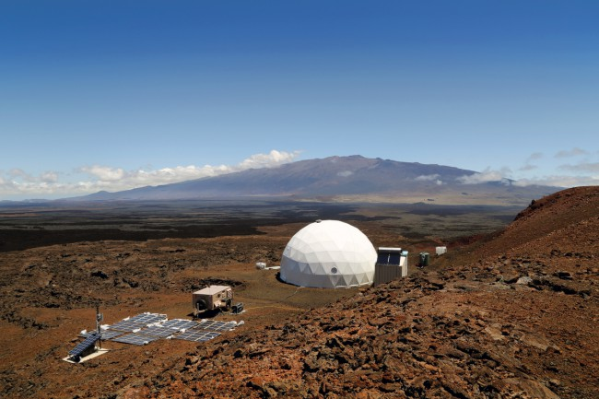
Солнечные панели марсианского дома обеспечивают его жителей необходимой энергией. В качестве резервного источника питания используются водородные топливные элементы. Высокие потолки дают ощущение комфорта и простора, а имеющийся в распоряжении участников миссии 3D-принтер позволяет самостоятельно создавать новые инструменты, необходимые для проведения исследований. Лагерь участников космической программы находится на склоне вулкана Мауна-Лоа на Гавайях. Ученые считают, что данный район лучше всего подходит для имитации марсианской среды обитания.
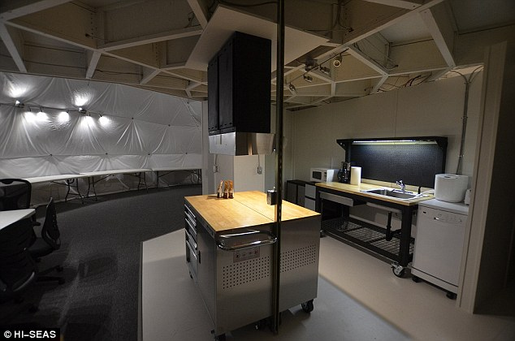
Проект Hi-Seas (Hawaii Space Exploration Analog and Simulation) финансирует американское агентство NASA, которое желает узнать, справится ли экипаж из шести человек с трудностями условий жизни на Марсе. После недавнего завершения второй миссии стартовала третья. Первая миссия продлилась 4 месяца, вторая – 8, а третья займет больше года.
Геодезический купол диаметром 11 метров располагает жилой площадью около 93 квадратных метров, говорится в статье, опубликованной в журнале Wired одной из участниц проекта.
Практически всю свою миссию экипаж проведет внутри купола. В нем есть кухня, ванная, столовая, кладовая и комнаты отдыха. За пределы купола разрешается выходить только в специальном скафандре, как это будут делать будущие покорители Марса.
Избежать клаустрофобии при длительном нахождении в замкнутом пространстве должны помочь высокие потолки двухэтажного купола. Регулярные тренировки помогут членам исследовательской команды поддерживать себя в хорошей физической форме.
Чтобы все выглядело по-настоящему, исследователями была смоделирована 24-минутная задержка связи между Марсом и Землей. В куполе шесть спальных комнат, по одной для каждого участника миссии. В каждом номере обязательно присутствует матрас, стол и стул. Если космонавты вдруг забудут взять с собой в дальнюю дорогу какие-то вещи, то им на помощь придет 3D-принтер.
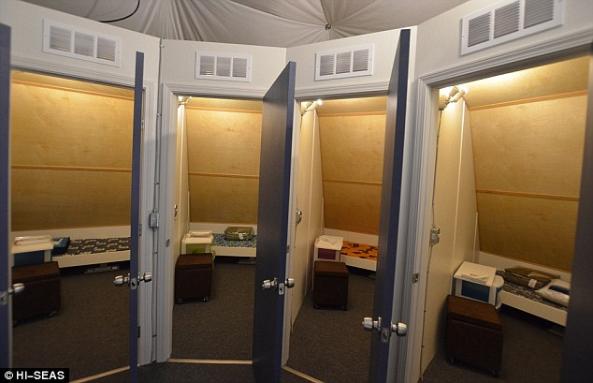
Ранее, в этом году, NASA инвестировало в Hi-Seas 1,2 миллиона долларов. На основе собранных в ходе программы данных будет дана оценка выживаемости людей в условиях дальних космических полетов. Основание колонии на Марсе планируется к 2030 году.
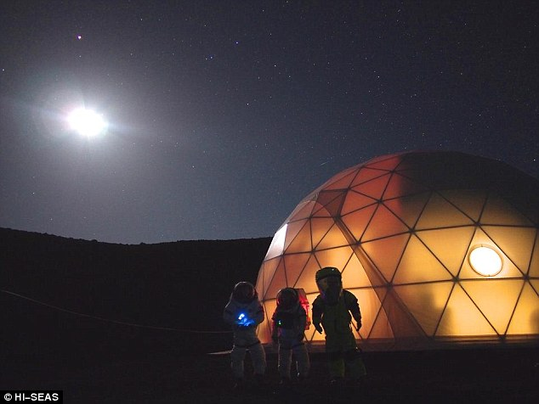

Я предлагаю вашему вниманию жилые модули на Марсе в виде многогранников-тетрадекаэдров, которые можно присоединять друг к другу со всех сторон. Такие дома могут запросто строиться в любом направлении, спокойно огибать неудобные горы и вписываться на очень небольшом клочке ровной земли. Это важно для Марса, где не будет возможности менять ландшафт под нужды строительства. Каждая его сторона в зависимости от проекта (на месте) может состыковываться с точно таким же модулем. На остальные части крепятся солнечные батареи, которые могут менять положение и различные климатические системы очистки и кондиционирования.
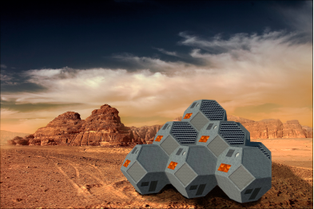

Возьмем пример размещения модулей на какой-то более-менее ровной площадке. Нижние модули могут быть как полными многогранниками, так и половинчатыми (куполами) для большей устойчивости. В них может быть расположен реактор для получения энергии, теплицы, для выращивания съедобных растений и для выработки кислорода. В двух нижних модулях основные входы, шлюз, лестницы к жилым модулям. Четыре модуля сверху — жилые. Самый верхний модуль может скрывать в себе водонапорную башню, для получения воды из атмосферы Марса. Любую сторону тетрадекаэдров можно оборудовать солнечными батареями. В случае горной местности или непреодолимых препятствий, модули могут располагаться друг на друге (стыковочные люки могут монтироваться с любой стороны) в произвольном порядке, заполняя собой любое пространство. Такие модули, как мыльная пена, могут приспосабливаться под любую поверхность планеты.
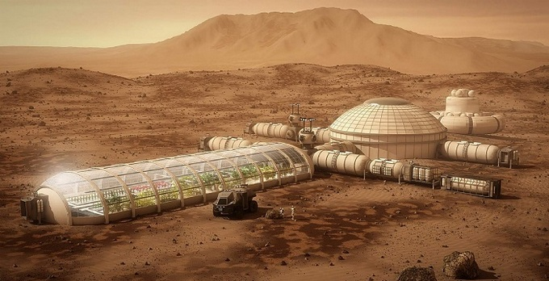

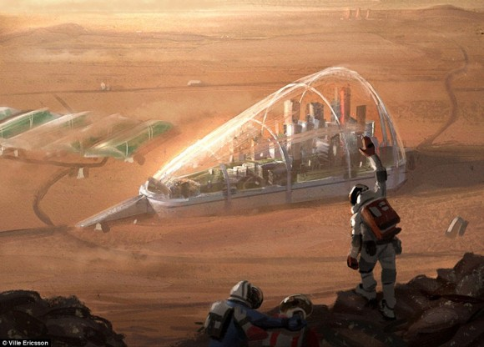

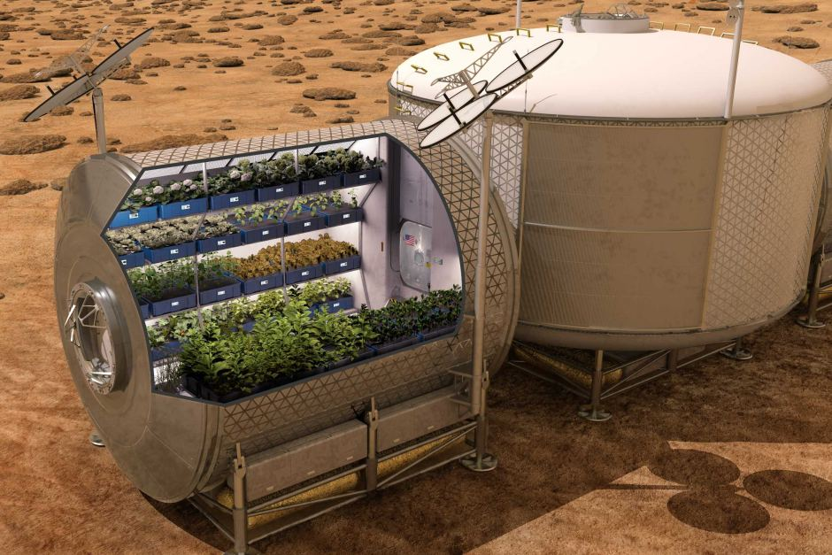

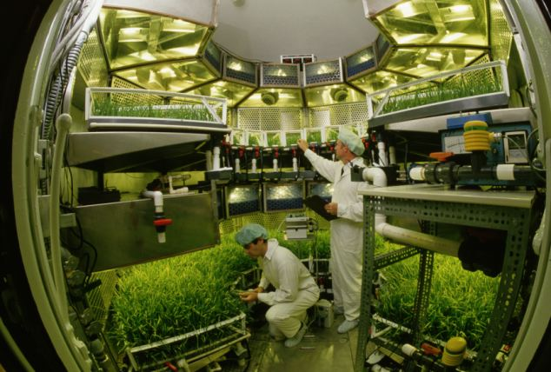

проект LavaHive. Это надувная система, некоторые элементы которой нужно будет распечатать. Одно из полезных свойств такого здания — возможность сдуть, собрать и перевезти.
